УТВЕРЖДЕНО

38422703.425730.006.ИЗ.43.7-ЛУ

МЕДИЦИНСКАЯ ИНФОРМАЦИОННАЯ СИСТЕМА

ПОДСИСТЕМА «УЧЕТ СМЕРТНОСТИ И РОЖДАЕМОСТИ

НАСЕЛЕНИЯ ХАНТЫ-МАНСИЙСКОГО АВТОНОМНОГО ОКРУГА»

Модуль «Эксперт»

Инв. № дубл.

Взам. инв. №

Подп. и дата

Инв. № подп.

Подп. и дата

Руководство пользователя

38422703.425730.006.ИЗ.43.7

Листов 20

2015

Литера О

Настоящий документ содержит общее описание основных действий пользователя при работе с модулем «Эксперт» подсистемы «Учет смертности и рождаемости населения Ханты-Мансийского автономного округа» (далее – подсистема) медицинской информационной системы «Югра».

Документ разработан в соответствии с РД 50-34.698-90 «Автоматизированные системы. Требования к содержанию документов».

ВВЕДЕНИЕ 4

Область применения 4

Краткое описание возможностей 4

Уровень подготовки пользователей 4

Перечень эксплуатационной документации 4

1. НАЗНАЧЕНИЕ И УСЛОВИЯ ПРИМЕНЕНИЯ ПОДСИСТЕМЫ 5

1.1. Назначение подсистемы 5

1.2. Условия применения подсистемы 5

2. ПОДГОТОВКА К РАБОТЕ 6

3. ОПИСАНИЕ ОПЕРАЦИЙ 7

3.1. Запуск 7

3.2. Авторизация пользователя 7

3.3. Просмотр списков свидетельств у внештатных сотрудников 8

3.4. Формирование списка свидетельств, которые есть в файлах ЗАГС 9

3.5. Просмотр свидетельства 9

3.6. Создание замечаний для свидетельства 9

3.7. Просмотр списка измененных причин смерти 12

3.8. Изменение причин смерти 13

3.9. Просмотр списка измененных причин смерти 13

3.10. Отметка о проверке свидетельства 14

3.11. Печать свидетельства о смерти 14

3.12. Личный кабинет пользователя 15

3.13. Завершение работы 16

4. АВАРИЙНЫЕ СИТУАЦИИ 17

5. РЕКОМЕНДАЦИИ ПО ОСВОЕНИЮ 18

ВВЕДЕНИЕ

Область применения

Модуль «Эксперт» применяется в сфере медицинского обслуживания.

Краткое описание возможностей

Модуль «Эксперт» (Роль «Эксперт») (web приложение) позволяет проводить контроль правильности внесенных данных и в общем случае выполняет следующие функции:

* просмотр списков за любой период и по любому МО:

1. списка родов (ФИО матери, дата рождения матери, дата родов, количество родившихся детей);
2. списка родившихся (серия, номер, дата свидетельства; ФИО родившегося, дата рождения, пол);
3. списка умерших родившихся (серия, номер, дата свидетельства; ФИО умершего, дата рождения, пол, дата смерти);
4. список измененных причин смерти (серия, номер, дата свидетельства; ФИО умершего, дата рождения, пол, дата смерти, первоначальная причина смерти, установленная причина смерти);

* просмотр любого свидетельства с возможностью формирования замечания по свидетельству: возможность выделения любого заполненного поля в свидетельстве и внесение примечаний по корректности заполнения поля (по праву), при этом статус у свидетельства должен измениться на «взамен». Т.е. вместо выданного свидетельства будет выдаваться новое свидетельство взамен старого.

Уровень подготовки пользователей

Пользователями модуля являются сотрудники МО региона и БУ ХМАО-Югры «Медицинский информационно-аналитический центр» (далее – МИАЦ).

Функции модуля ориентированы на пользователя, который имеет элементарные навыки работы с web браузерами.

Перечень эксплуатационной документации

Перечень эксплуатационной документации на подсистему представлен в ведомости эксплуатационных документов подсистемы 38422703.425730.006.ЭД.06.2.

Для ознакомления с модулем «Эксперт» необходимо изучить настоящее руководство пользователя.

1. НАЗНАЧЕНИЕ И УСЛОВИЯ ПРИМЕНЕНИЯ ПОДСИСТЕМЫ
   1. Назначение подсистемы

Подсистема предназначена для:

* учета смертности населения ХМАО в соответствии с [приказом Минздравсоцразвития России от 26.12.2008 №782н «Об утверждении и порядке ведения медицинской документации, удостоверяющей случаи рождения и смерти](http://egov.law.kodeks.ru/npd/show_document/902138471);
* учета рождаемости населения ХМАО в соответствии с приказом от 27 декабря 2011 года N 1687н «О [медицинских критериях рождения](http://docs.cntd.ru/document/902320615), [форме документа о рождении](http://docs.cntd.ru/document/902320615) и [порядке его выдачи](http://docs.cntd.ru/document/902320615)»;
* формирования медицинского свидетельства о смерти и рождаемости на печать;
* формирования аналитических срезов по смертности и рождаемости населения ХМАО;
* повышения эффективности взаимодействия МО и руководства региона;
* обмен данными с органами ЗАГС.

Объектами использования подсистемы являются МО всего региона, ЗАГС, Департамент здравоохранения региона, МИАЦ.

* 1. Условия применения подсистемы

Модуль «Эксперт» будет функционировать в следующих браузерах:

* Mozilla FireFox (версия 39 и выше);
* Opera (версия 30 и выше);
* Google Chrome (версия 44 и выше);
* Internet Explorer (версия 9 и выше).

1. ПОДГОТОВКА К РАБОТЕ

Для начала работы с модулем необходимо запустить web-браузер.

1. ОПИСАНИЕ ОПЕРАЦИЙ
   1. Запуск

Для запуска подсистемы в браузере необходимо указать ссылку http://10.86.11.54/Demography/. При этом откроется главная страница подсистемы (рис.1).



Рисунок 1 – Главная страница подсистемы

* 1. Авторизация пользователя

Для работы с модулем необходимо авторизоваться в подсистеме. Для этого на главной странице необходимо нажать кнопку «Войти» . В открывшемся окне необходимо ввести логин (в поле «e-mail») и пароль (в поле «пароль») и нажать кнопку «Войти»  (рис.2).

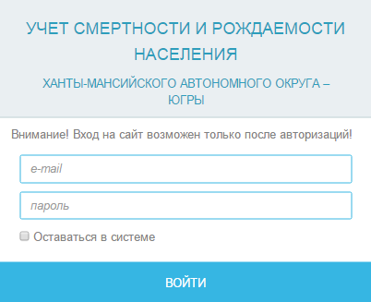

Рисунок 2 – Окно авторизации пользователя

В случае успешной авторизации на экране отобразится панель с кнопками главного меню (рис.3), соответствующая назначенным правам пользователя.



Рисунок 3 – Пример панели главного меню

* 1. Просмотр списков свидетельств у внештатных сотрудников

Для просмотра списка свидетельств необходимо в главном меню (рис.3) выбрать «Свидетельства» и соответствующее меню в зависимости от необходимости:

* список умерших (все свидетельства о смерти со статусом «Выдано»);
* список умерших в перинатальном периоде (все свидетельства о перинатальной смерти со статусом «Выдано»);
* список родившихся (все свидетельства о рождении со статусом «Выдано» с выводом информации о родившихся в списке);
* список родов (все свидетельства о рождении со статусом «Выдано» с выводом информации о матери в списках);
* список мертворожденных детей (все свидетельства о перинатальной смерти со статусом «Выдано» и с отметкой о мертворождении).

В появившемся окне отобразятся соответствующие свидетельства (рис.4).

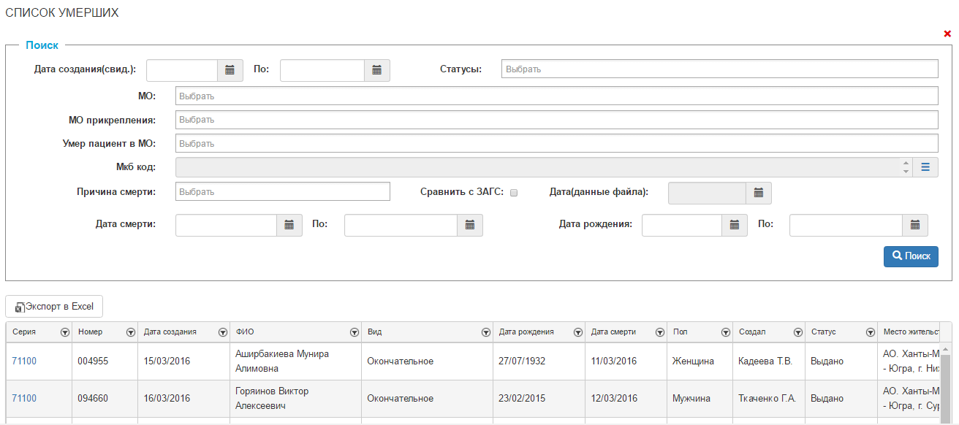

Рисунок 4 – Окно списка свидетельств

В поле поиска задаются условия формирования списка. Для отображения свидетельств с указанными параметрами необходимо нажать кнопку «Поиск».

*НАПРИМЕР! Если необходимо сформировать список выданных свидетельств пациентам, умершим за 2 квартал 2016 года, и причиной смерти болезни органов кровообращения, необходимо в фильтре указать следующее:*

* *Статусы: выбрать из списка выдано;*
* *МКБ-код: поставить галку напротив класса заболевания I00-I99;*
* *Дата смерти: 01.04.2016-30.06.2016*

*и нажать кнопку «Поиск».*

Для детальной (по любой колонке) фильтрации списка свидетельств необходимо выбрать колонку, по которой необходим фильтр и нажать кнопку  в колонке. При этом отобразиться окно, представленное на рисунке 5.

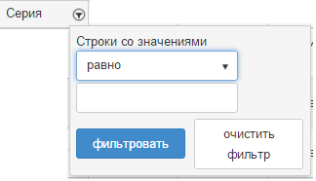

Рисунок 5 – Окно фильтрации

Далее необходимо задать условие фильтра: выбрать из выпадающего списка условие (равно, не равно и пр.), указать в поле условие фильтра и нажать кнопку «фильтровать».

ВНИМАНИЕ! В случае, если у эксперта в настройках прав, указано значение в поле «МО для полного контроля» (руководство пользователя на модуль «Администратор» 38422703.425730.006.ИЗ.46.X, где X – число редакций руководства, минимум с 5), то в списках свидетельств будут отображаться по указанному МО не только свидетельства со статусом «Выдано», но и со всеми остальными статусами.

Для выгрузки списка свидетельств необходимо нажать кнопку «Экспорт в Excel».

* 1. Формирование списка свидетельств, которые есть в файлах ЗАГС

Для просмотра свидетельств, которые есть в файлах ЗАГС и в системе, необходимо в списке умерших в фильтре (рис.4) установить галку «Сравнить с ЗАГС» и в поле «Дата (данные файла)» указать с какими файлами ЗАГС проводить сравнение свидетельств. Для формирования списка необходимо нажать кнопку «Поиск».

* 1. Просмотр свидетельства

Для просмотра свидетельства необходимо щелкнуть один раз правой кнопкой мыши на серии свидетельства.

* 1. Создание замечаний для свидетельства

Для добавления замечаний по правильности заполнения свидетельства пользователю необходимо в открывшемся окне свидетельства (рис.6), после выполнения п.3.4 настоящего руководства, выбрать поле, требующее корректировки. И нажать соответствующую полю кнопку .

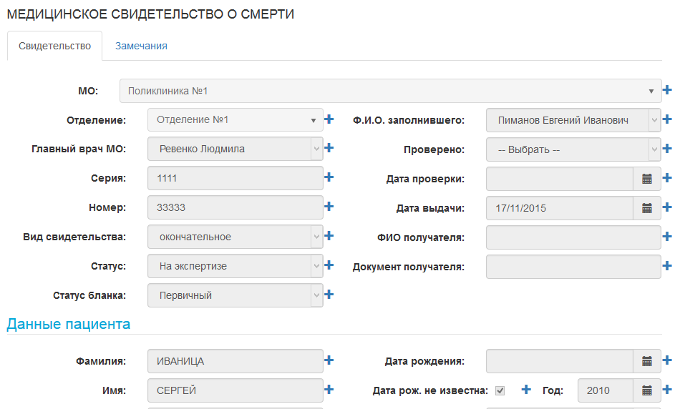

Рисунок 6 – Фрагмент свидетельства на экспертизе

При этом на экране отобразиться окно для добавления замечаний (рис.7). В окне автоматически отобразиться выбранное поле, установленное значение и в поле «Замечания» пользователь может внести комментарии по ошибке при заполнении свидетельства. Для сохранения замечания необходимо нажать кнопку «Сохранить». Для выхода из окна без сохранения – кнопка «Отменить».

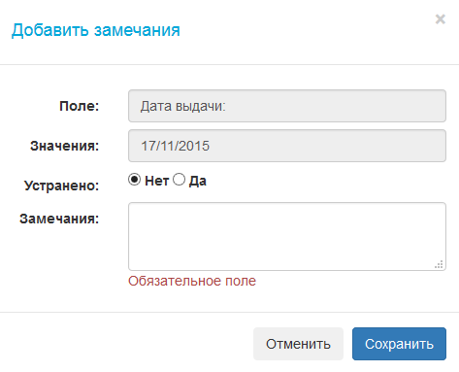

Рисунок 7 – Окно добавления замечания для поля

После сохранения замечания поле, к которому было добавлено замечание будет выделено красным цветом в данных свидетельства, как показано на рис. 8 и новое замечание отобразиться на закладке «Замечания» для просматриваемого свидетельства (рис.9).

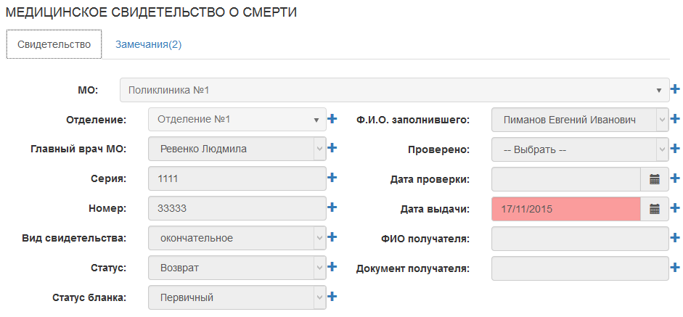

Рисунок 8 – Выделения поля с замечанием в данных свидетельства

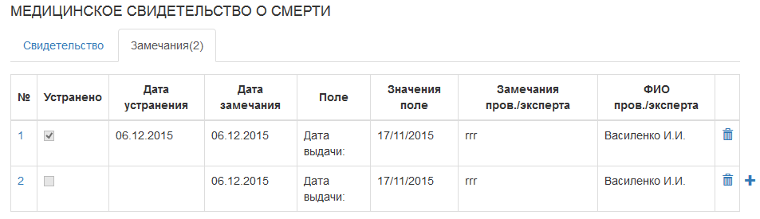

Рисунок 9 – Закладка «Замечания» в свидетельстве

Для удаления созданного замечания для свидетельства необходимо нажать кнопку  для соответствующей строки.

Для редактирования замечания, в том числе для отметки об устранении замечания необходимо нажать на № строки с замечанием (например, ). В случае если пользователь меняет статус для замечания на «да», т.е. устранено (рис.7), то для замечания меняется статус и сохраняется время устранения замечания.

В случае необходимости пользователь может добавить дополнительные комментарии к замечанию, нажав на кнопке  для соответствующего замечания. При этом на экране отобразиться окно, представленное на рисунке 10, в котором пользователь может внести комментарий и нажать кнопку «Сохранить».

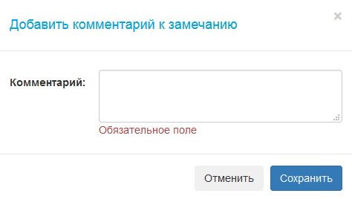

Рисунок 10 – Окно добавления комментария к замечаниям

После завершения работы с замечаниями необходимо нажать кнопку «Проверено» для сохранения внесенных данных и присвоения статуса свидетельству «Замена».

* 1. Просмотр списка измененных причин смерти

В случае, если замечания эксперта в медицинских свидетельствах о смерти были установлены для полей кода или формулировки диагноза (в причинах смерти), данные об этих замечаниях автоматически попадут в список измененных причин смерти в роли эксперта. Для просмотра списка необходимо в меню «Свидетельства» выбрать подменю «Список измененных причин смерти». При этом на экране отобразиться список, пример которого представлен на рисунке 11.

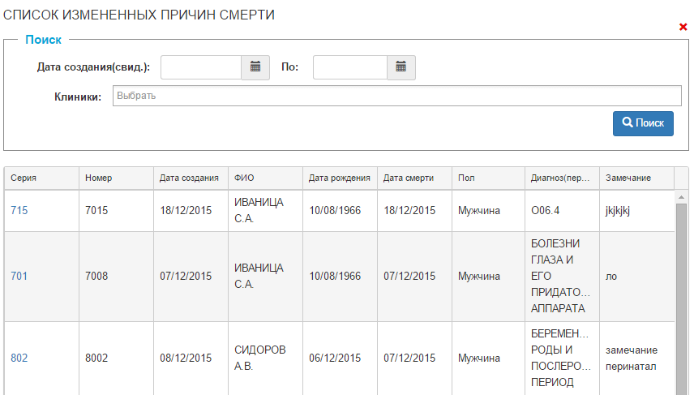

Рисунок 11 – Список измененных причин смерти

Работа со списком аналогична описанной в п.3.3 настоящего руководства. В поле «Диагноз (первонач.)» отображается значение поля, к которому было добавлено замечание экспертом. В поле «Замечание» выводится само замечание эксперта.

Для просмотра данных свидетельства необходимо щелкнуть один раз правой кнопкой мыши на серии свидетельства.

* 1. Изменение причин смерти

В случае, если эксперту дано право на изменение причин смерти (см. руководство пользователя на модуль «Администратор» 38422703.425730.006.ИЗ.46.11), то в свидетельствах о смерти и перинатальной смерти пользователь сможет на уже созданной причине смерти указать новый диагноз – путем выбора из справочника кода-МКБ-10.

Для сохранения внесенных изменений необходимо нажать кнопку «Изменить диагнозы (Эксперт)».

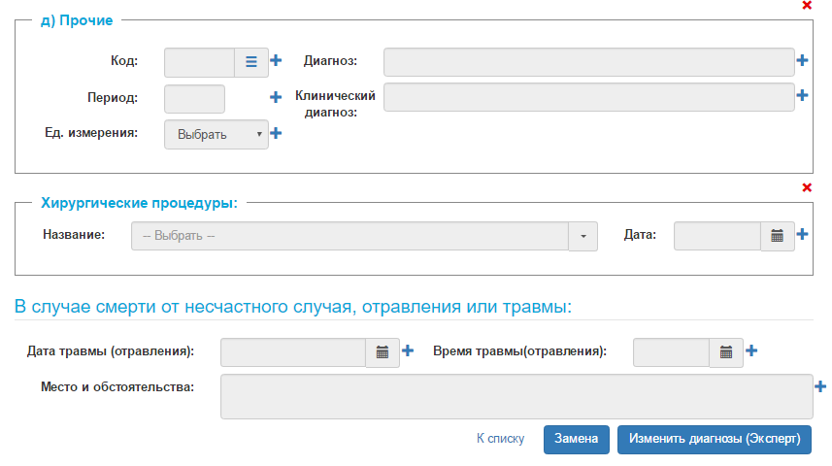

Рисунок 12 – Изменение диагноза

* 1. Просмотр списка измененных причин смерти

Для свидетельств, в которых были изменения диагноза, отображается закладка «История изменения диагнозов (эксперт)» (рис.13).

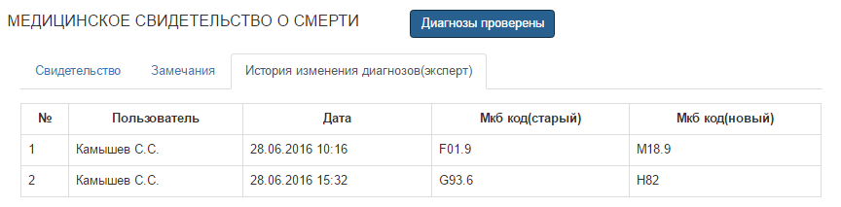

Рисунок 13 - История изменения диагнозов

* 1. Отметка о проверке свидетельства

Для установки статуса проверки экспертом для свидетельства необходимо нажать кнопку «Диагнозы проверены» (рис.13). Данный статус сохраняется для свидетельства и доступен для просмотра только для пользователя, который его установил.

Отмеченное свидетельство подсвечивается зеленым цветом в списке у эксперта, который поставил этот статус (у другого эксперта это свидетельство будет без подсветки).

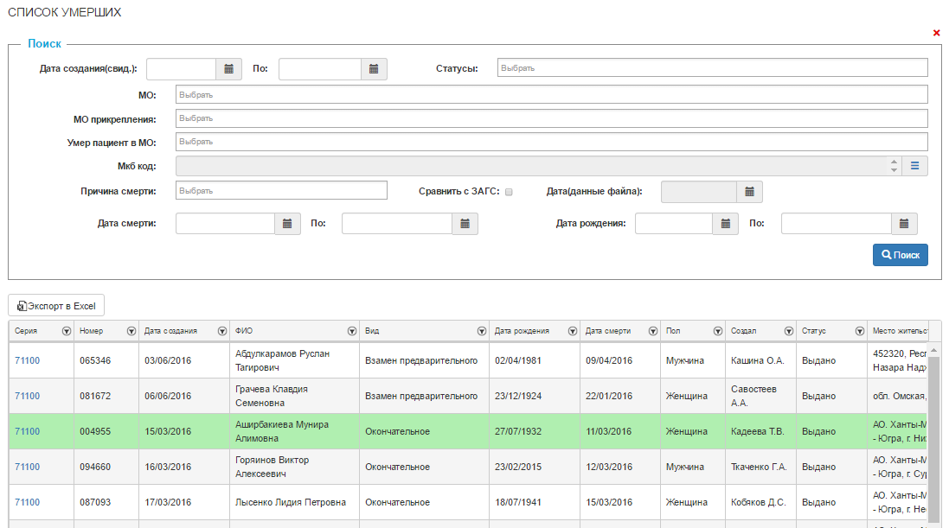

Рисунок 14 – Отметка о проверке диагнозов в списке свидетельств

Для отмены статуса проверки необходимо в свидетельстве нажать кнопку «Отменить проверку диагнозов».

* 1. Печать свидетельства о смерти

Для печати копии свидетельства о смерти (со всеми данными и текстом бланка свидетельства) необходимо в окне просмотра свидетельства (рис. 8) нажать ссылку «Печать копии» (в нижней правой части экрана):

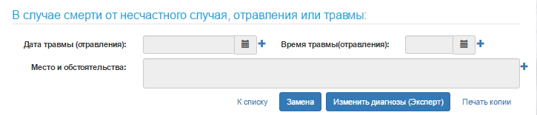

При этом на экране отобразиться предпросмотр печатной формы свидетельства о смерти (рис.15).

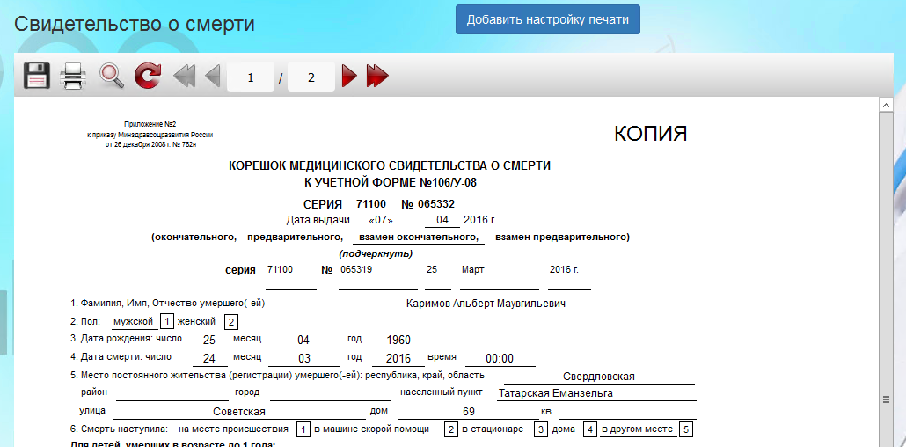

Рисунок 15 – Предпросмотр копии свидетельства о смерти

Для вывода печатной формы на печать необходимо нажать кнопку .

* 1. Личный кабинет пользователя

Для просмотра текущего профиля пользователя и смены пароля и личных данных в подсистеме предусмотрен личный кабинет пользователя. Для его открытия необходимо нажать на логине, который отображается в панели главного меню (рис.3) слева от кнопки «Выйти», как показано на рисунке 16.



Рисунок 16 – Открытие личного кабинета

При открытии личного кабинета пользователю отобразиться окно, представленное на рисунке 17.

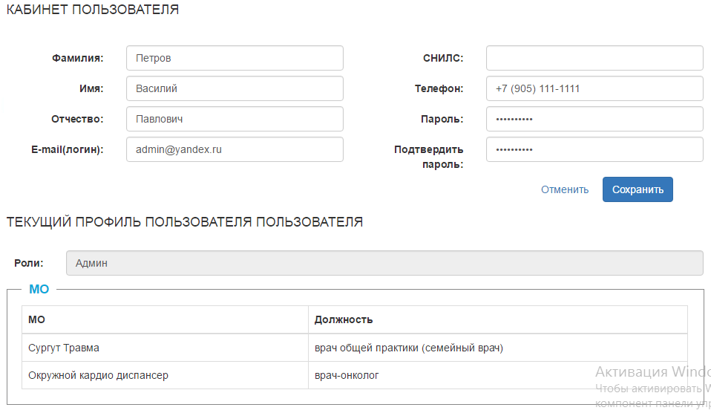

Рисунок 17 – Личный кабинет пользователя

Поле «Текущий профиль пользователя» показывает информацию о МО пользователя, его должности и список ролей, который использует пользователь.

Раздел «Кабинет пользователя» предоставляет возможность внесения изменения в личные данные пользователя, в том числе логин и пароль. Для сохранения внесенных изменений необходимо нажать кнопку «Сохранить».

ВНИМАНИЕ! Будьте внимательны при внесении изменений в свои личные данные. Они используются при передаче/получении данных в/из интеграционной шины.

* 1. Завершение работы

Выход из модуля осуществляется стандартным способом для браузерных приложений - кнопкой выхода.

1. АВАРИЙНЫЕ СИТУАЦИИ

В случае возникновения ошибок в подсистеме необходимо выйти из подсистемы и перезапустить ее.

В случае, если ошибка продолжает появляться и после выше перечисленных манипуляций, необходимо написать об этом на сайт разработчика.

1. РЕКОМЕНДАЦИИ ПО ОСВОЕНИЮ

Для ознакомления с модулем «Эксперт» необходимо изучить общее описание подсистемы 38422703.425730.006.ПД.06.2 и настоящее руководство пользователя.

МИАЦ – БУ ХМАО-Югры «Медицинский информационно-аналитический центр»

МО – медицинская организация

НСИ – нормативно-справочная информация

ХМАО – Ханты-Мансийский автономный округ

|  |  |  |  |  |  |  |  |  |  |
| --- | --- | --- | --- | --- | --- | --- | --- | --- | --- |
| Лист регистрации изменений | | | | | | | | | |
| Номера листов (страниц) | | | | | Всего  листов  (страниц)  в докум. | №  документа | Входящий  № сопрово-дительного докум. и дата | Подп. | Дата |
| Изм. | изме­ненных | заме­ненных | новых | аннули­рован­ных |
| *1* | *7,8* | *-* | *9-17* | *-* | *17* | *ИЗ.43.3* |  |  | *24.02.2016* |
| *2* | *8,9* | *-* | *-* | *-* | *17* | *ИЗ.43.3* |  |  | *17.03.2016* |
| *3* | *3* | *8,13-17* | *18* | *-* | *18* | *ИЗ.43.5* |  |  | *24.03.2016* |
| *4* | *1-3* | *8,9,13-18* | *19* | *-* | *19* | *ИЗ.43.6* |  |  | *28.06.2016* |
| *5* | *1-3* | *14-18* | *20* | *-* | *20* | *ИЗ.43.7* |  |  | *05.07.2016* |
|  |  |  |  |  |  |  |  |  |  |
|  |  |  |  |  |  |  |  |  |  |
|  |  |  |  |  |  |  |  |  |  |
|  |  |  |  |  |  |  |  |  |  |
|  |  |  |  |  |  |  |  |  |  |
|  |  |  |  |  |  |  |  |  |  |
|  |  |  |  |  |  |  |  |  |  |
|  |  |  |  |  |  |  |  |  |  |
|  |  |  |  |  |  |  |  |  |  |
|  |  |  |  |  |  |  |  |  |  |
|  |  |  |  |  |  |  |  |  |  |
|  |  |  |  |  |  |  |  |  |  |
|  |  |  |  |  |  |  |  |  |  |
|  |  |  |  |  |  |  |  |  |  |
|  |  |  |  |  |  |  |  |  |  |
|  |  |  |  |  |  |  |  |  |  |
|  |  |  |  |  |  |  |  |  |  |
|  |  |  |  |  |  |  |  |  |  |
|  |  |  |  |  |  |  |  |  |  |
|  |  |  |  |  |  |  |  |  |  |